Miércoles
16
de marzo

Cuarto de Primaria
Lengua Materna

¿Qué dijo el astronauta? Redactemos el reporte de entrevista

Aprendizaje esperado: recupera información a partir de entrevistas.

Énfasis: distingue entre el discurso directo y el indirecto en las formas de redactar el reporte de entrevista. Redacta el reporte.

¿Qué vamos a aprender?
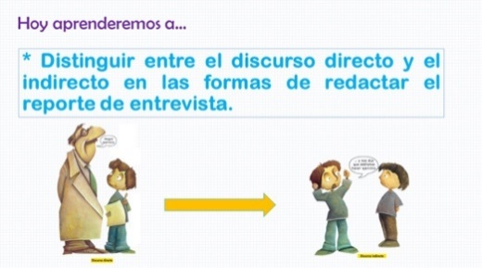

Distinguirás entre el discurso directo y el indirecto en las formas de redactar el reporte de entrevista.

¿Qué hacemos?

Recordarás que en la sesión anterior se realizó una entrevista al astronauta Mateo Estrella.
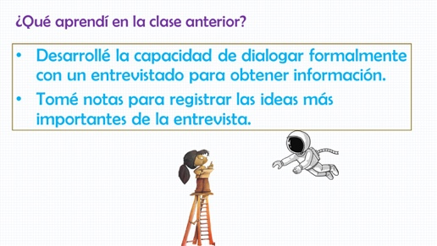

Y tomaste nota de las respuestas del entrevistado. Te acuerdas, ¿Cuál es el discurso directo?

El discurso directo se refiere al diálogo entre dos o más personas.

Observa las siguientes imágenes que rescatan la información de la página 79 de tu libro de texto.
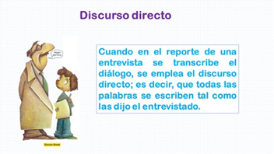
https://libros.conaliteg.gob.mx/20/P4ESA.htm?#page/79

Discurso directo. Cuando en el reporte de una entrevista se transcribe el diálogo, se emplea el discurso directo; es decir, que todas las palabras se escriben tal como las dijo el entrevistado.

Entonces, si el reporte de la entrevista lo elaboras en discurso directo debes anotar todo lo que el entrevistado conteste, tal y como lo dijo.

¿Te acuerdas del reporte de la entrevista al Dr. Ancona que leíste en clases pasadas?
¿Lee un par de preguntas y sus respectivas respuestas?
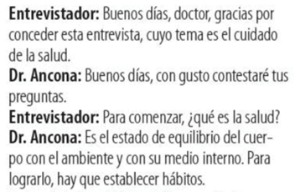

Este ejemplo, es precisamente un reporte de entrevista en discurso directo, porque el diálogo entre el entrevistador y el entrevistado está transcrito.

Este es el discurso directo, porque está registrado lo que dijeron el entrevistador y el entrevistado, tal cual.

Ahora verás cuál es el discurso indirecto y la cita textual en un reporte de entrevista.
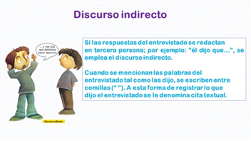

En el ejemplo, uno de los niños dice: “… y nos dijo que debíamos hacer ejercicio”.

Se refiere a la respuesta del Dr. Ancona, pero utilizando el discurso indirecto.

Es importante considerar que, en este tipo de discurso, se usan las citas textuales. ¿Te acuerdas de las citas textuales?

En las citas textuales se usan las comillas, para señalar que eso es lo que dijo el entrevistado.

En el discurso indirecto ya no se escriben las preguntas. Y tampoco las respuestas. No de manera literal.

Ve a la página 80 del libro de texto, en donde se presenta el reporte de la entrevista al Dr. Ancona, pero esta vez, en discurso indirecto.

Éste es el reporte de la entrevista que leíste al principio de esta práctica. Revísalo y coméntalo.
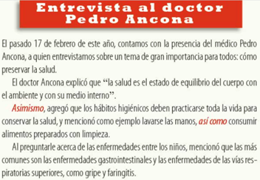

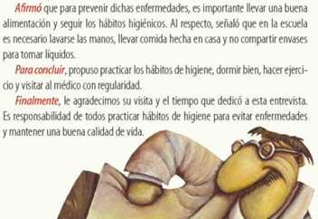

Con este ejemplo, ya leíste dos formas de reportar la entrevista, ambas tienen la misma información, pero expresada de distinta forma.

Además de las diferencias que ya sean comentado, ¿Qué más identificas?

Las frases que están entre comillas son las citas textuales.

En el discurso indirecto se utilizan algunos adverbios, son las palabras que están resaltadas con rojo.

El discurso indirecto se redacta en función de cada una de las preguntas y respuestas de la entrevista.

A continuación, redactarás el reporte de la entrevista al astronauta Mateo Estrella, pero lo harás utilizando el discurso indirecto, que es en tercera persona.

Este es el reporte de entrevista en discurso directo, así que con esa información vas a trabajar.

Aquí tienes la primera pregunta y su respectiva respuesta, este es el discurso directo.

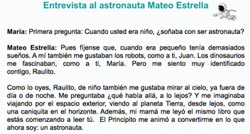

¡El título sería el mismo, sin importar cómo sea el discurso de la entrevista!

¿Qué tal algo como lo que sigue?

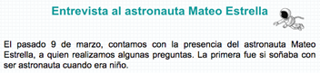
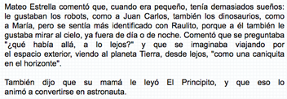

Sí cambia la forma de decir las cosas, pero la información sigue ahí. Solamente se está diciendo de otra manera.

Lee qué te puede decir Don Leopoldo sobre este tema en la siguiente cápsula, pon atención al relato.

Cupertino, entra a toda prisa, ¡Don Leopoldo! ¡Don Leopoldo!

¿Qué pasa chamaco? ¿Por qué esos gritos? ¡Ay, Don Leopoldo! Es que la maestra Juanita nos dejó una tarea bien rara.

¿Una tarea rara? Pues qué te pidió entrevistar a un dinosaurio por las clases en línea.

¡Ay, no Don Leopoldo! Si fuera un dinosaurio debería tener una máquina del tiempo para ir hasta la época de los dinosaurios y, ¿Dónde consigo una?

No, Cupertino, es un decir. ¿Cuál es esa tarea tan rara que te dejaron?

Pues fíjese que sí, tiene que ver con una entrevista, pero no a un dinosaurio, déjeme ver por aquí la anoté ¡Ah! aquí está, dice.
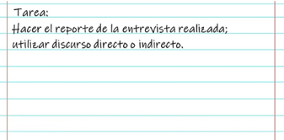

¿Esa es la tarea rara, Cupertino?

¡Sí, Don Leopoldo! No sé si elegir ser directo e ir al grano o darle vueltas al asunto y ser indirecto.

¡Ay, chamaco! Estás confundiendo los términos. ¿Por qué, don Leopoldo?

Pues porque, lo que la maestra te está pidiendo es que hagas el reporte de la entrevista, usando las dos formas que hay para elaborarlo.

Es lo que no entiendo, don Leopoldo, ¿Qué quiere la maestra? ¿Cuáles dos formas?

A ver, Cupertino, pon atención, cuando una persona hace el reporte de una entrevista, es para dar a conocer la información que se obtuvo de esta.

Ah, sí, la clase pasada entrevistamos a Don Procopio, es el papá de mi amiga Gudelia, y es cocinero.

Ah, ya vez, Cupertino continúo, entonces, para rescatar la información más importante que obtuvieron de la entrevista a Don Procopio, se escribe un reporte. Para esto, puedes utilizar discurso directo o discurso indirecto.

¡Ah! Esas son las dos formas, así es, muchacho. Mira: el discurso directo.

“Discurso directo”

En este tipo de discurso, vamos a redactar el diálogo de la entrevista, tal como lo dijeron el entrevistador y el entrevistado; por lo que se transcriben las preguntas que se le hacen al entrevistado, así como las respuestas que este dio. Se escribe en primera persona, es decir, como si estuvieran dialogando en el momento actual. En este tipo de discurso utilizarás guion largo o dos puntos, para diferenciar lo que cada participante menciona.

¡Oh! En eso consiste el discurso directo entonces, si hiciera el reporte de la entrevista a don Procopio, utilizando el discurso directo escribiría:

Maestra Juanita: ¿Qué medidas de higiene debemos de tener antes de preparar los alimentos?

Cocinero Procopio: Debemos de lavarnos las manos con agua y jabón, también hay que lavar todos aquellos ingredientes que lo requieran”.

¡Así es, chamaco! En este discurso las palabras del otro se reproducen de manera literal.

Déjame continuar. También puedes redactar el informe de entrevista, usando el…

“Discurso indirecto”

En este vas a redactar en tercera persona, y al hacerlo, vas a interpretar y explicar la información que se dio en la entrevista. Es como si narraras lo que ahí sucedió, así que utilizarás los verbos conjugados en tiempo pasado; por ejemplo: él mencionaba, comentaba, dijo, etcétera, también utilizarás adverbios, para darle mayor significado al texto, al decirnos cómo, cuándo, dónde, o con qué frecuencia sucede algo.

¡Ah! Si hiciera el reporte de la entrevista usando el discurso indirecto sería así:

Mencionó que debíamos de lavarnos las manos, así como los ingredientes que se utilizarían.

¡Así mero, chamaco! ¡Ah! y cuando quieras reforzar una idea y transcribir lo que dijo el entrevistado, vas a anotarlo entre comillas, es decir, vas a citar textualmente. A esto se le llama: “Cita textual”.

Si escribo, “En cuanto a las medidas de higiene que se deben de tener antes de preparar los alimentos, dijo: (abro comillas) debemos de lavarnos las manos con agua y jabón, así como todos aquellos ingredientes que lo requieran (cierro comillas).

¡Ándale! Muy bien, ahora sí ya lo entendiste. Bueno, apúrele a hacer la tarea.

¿Me apuro y usted la revisa?

Está bien, chamaco.

¿Cómo vas con la tarea, Cupertino?

Aún no la termino, Don Leopoldo; la leo y usted me dice si voy bien. Dice:
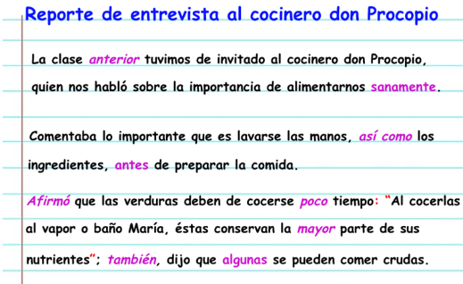

¡Muy bien, chamaco! Utilizaste el discurso indirecto en tu reporte de entrevista.
Sí, don Leopoldo, muchas gracias por explicármelo.

Por nada, Cupertino. ¿Ya viste? Estaba más fácil que entrevistar a un dinosaurio ja, ja, ja. La próxima vez que tengas que hacer una entrevista me la puedes hacer a mí, que yo tengo unas anécdotas bien graciosas que contarte. Me acuerdo cuando un día…

Bueno Don Leopoldo ya me tengo que ir, o no me va a dar tiempo de terminar la tarea.

Recuerda que hay que cambiar el discurso a tercera persona, es decir, que vas a decir lo que él dijo, lo que el astronauta comentó, también puedes hacerlo hablando en pasado: el astronauta dijo, el astronauta comentó, habló, explicó.

¿Observa la segunda pregunta?

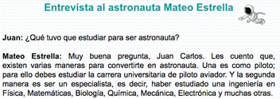
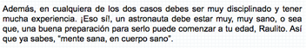

Cómo harías tú la versión de esta pregunta y su respuesta en discurso indirecto.

Por ejemplo, quedaría de la siguiente forma.

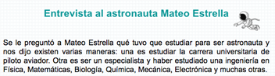
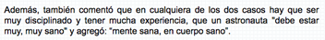

Está en tercera persona, pero también hay dos citas textuales.

Continua con la tercera pregunta intenta hacer la versión en discurso indirecto.

Observa cómo es la versión en discurso directo.

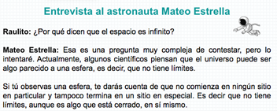
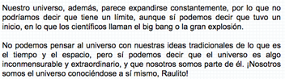

¿Cómo quedaría la versión en discurso indirecto?

Recuerda que, en vez de poner la pregunta, puedes señalar lo que se le preguntó.

También recuerda que el discurso debe estar en tercera persona, o sea, mencionar lo que “él” dijo, es decir, lo que dijo el astronauta.

Por último, no olvides el tiempo verbal, que debe estar en pasado, porque estas contando algo que ya se dijo.

Observa un ejemplo de cómo puede quedar.

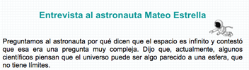

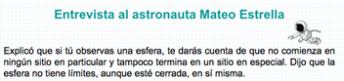

Observaste que hay una parte como cita textual, si tú observas una esfera, te darás cuenta de que no comienza en ningún sitio en particular y tampoco termina en un sitio en especial. Y no está en tercera persona.

Para que quede como una cita textual, ¿Qué se tendría que hacer? Nada más se pondría entre comillas, es decir quedaría de esta forma “Si tú observas una esfera, te darás cuenta de que no comienza en ningún sitio en particular y tampoco termina en un sitio en especial”.

Si pones esa parte de la respuesta entre comillas, sin cambiarle nada, tendrás una cita textual dentro del discurso indirecto.

La siguiente parte quedaría:

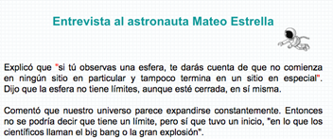

Así quedaría el final de la respuesta que estás viendo.

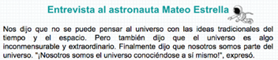

La parte final también quedó como cita textual.

¿Qué te pareció? ¿Reconoces la diferencia entre el discurso directo y el indirecto? Los reportes de entrevista se pueden hacer de las dos formas.

¿Cuáles son las características del discurso indirecto?

El discurso indirecto debe estar en tercera persona, debes decir lo que dijo el entrevistado, y debe estar en pasado, porque vas a contar lo que ya te dijo antes el entrevistado o entrevistada. ¡Ah, y también puedes poner citas textuales! las puedes poner en las partes que quieras que queden tal como las dijo la persona que entrevistaste, pero al hacer cita textual, debes poner las comillas.

Si quieres ver más, recuerda que la actividad que realizaste corresponde a las páginas 78 a la 81 de tu libro de texto.

En esta sesión, distinguiste entre el discurso directo y el indirecto y, en las formas de redactar el reporte de entrevista.

El discurso directo es el que recupera lo dicho por el entrevistado y por el entrevistador tal como lo dijeron. Vamos a tener los nombres de los dos, usaremos los dos puntos para abrir la intervención de cada uno y no tenemos citas textuales, porque todo está registrado tal como se dijo.

El discurso indirecto, en cambio, está escrito en tercera persona y en pasado, ahí se relata lo que dijo el entrevistado y, si es necesario, puedes meter citas textuales, haciendo uso de las comillas.

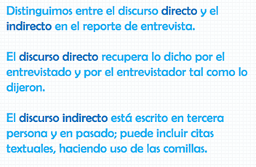

¡Buen trabajo!

Gracias por tu esfuerzo.

Para saber más:
Lecturas

https://www.conaliteg.sep.gob.mx/primaria.html

